Лабораторная работа №5

Дисциплина: Научное программирование

Аветисян Давид Артурович

Содержание

# 1 Цель работы

Познакомиться с подгонкой полиноминальной кривой и с матричными преобразованиями.

# 2 Задание

1. Познакомиться с подгонкой полиноминальной кривой.
2. Познакомиться с вращением матрицы.
3. Познакомиться с отражением матрицы.
4. Познакомиться с дилатацией матрицы.

# 3 Выполнение лабораторной работы

1. Первым делом я познакомился с подгонкой полиноминальной кривой. Сначала я задал матрицу $D$ с двумя столбцами, и извлёк из неё вектора $x$ и $y$.

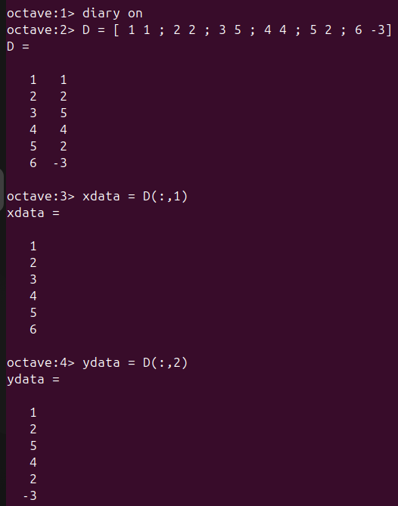

Матрица D и вектор x и y

Далее я нарисовал получившиеся точки на графике.

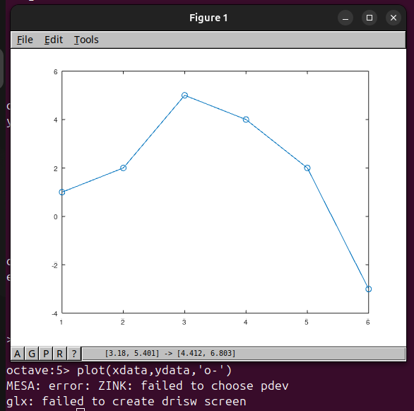

Точки на графике

Затем необходимо было построить уравнение вида $y=a*x^{2}+b*x+c$. Я задал матрицу коэффициентов $A$.

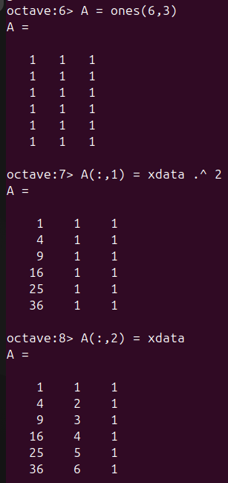

Матрица коэффициентов A

После я нашёл решение по методу наименьших квадратов из решения уравнения $A′*A*b=A′*y$. Получилось квадратное уравнение вида $y=−0.8929*x^{2}+5.65*x−4.4$.

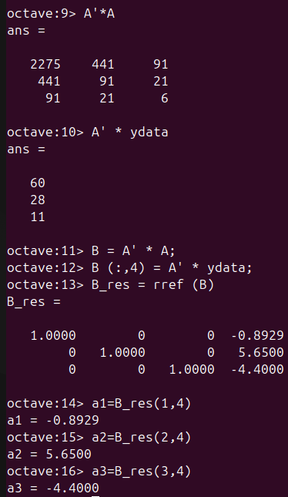

Решение по методу наименьших квадратов

Потом я построил соответствующий график параболы.

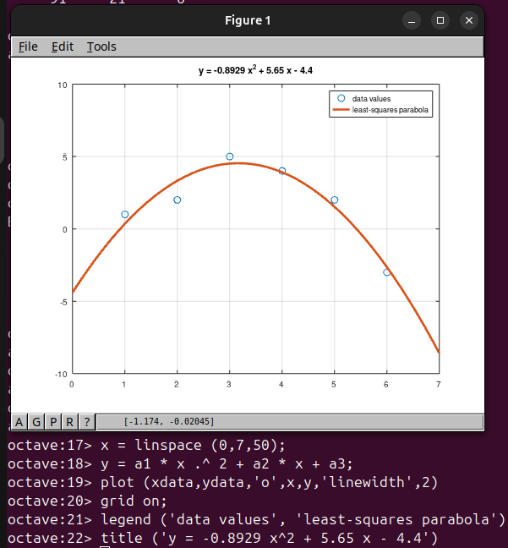

График параболы

Далее я познакомился с автоматизированной встроенной в Octave функцией подгонки - $polyfit\left(x,y,order\right)$. Я получил подгоночный полином, рассчитал значения полинома в точках и построил исходные и подгоночные данные.

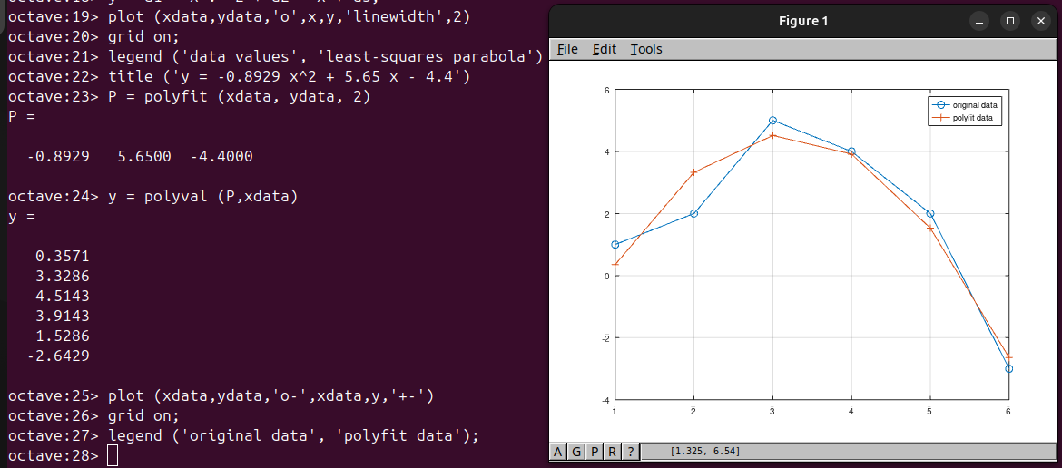

Встроенная функция polyfit

1. Затем я познакомился с матричными преобразованиями. Для начала я задал матрицу $D$ и построил её граф. Получился домик.

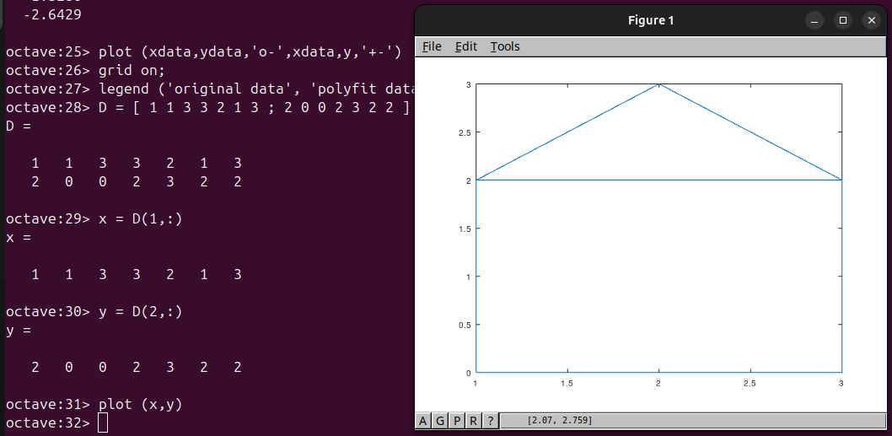

Задание и построение матрицы D

После я познакомился с вращением матрицы на 90 и 225 градусов. Для этого я перевёл углы в радианы и использовал специальную матрицу, умножение на которую даёт эффект поворота матрицы $D$.

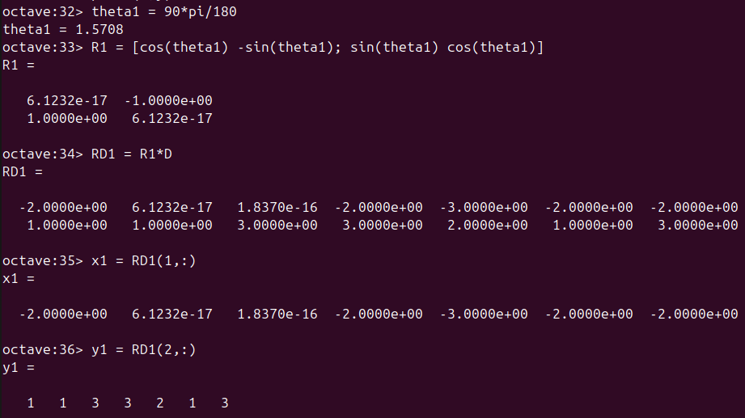

Перевод в радианы и расчёт для угла 90

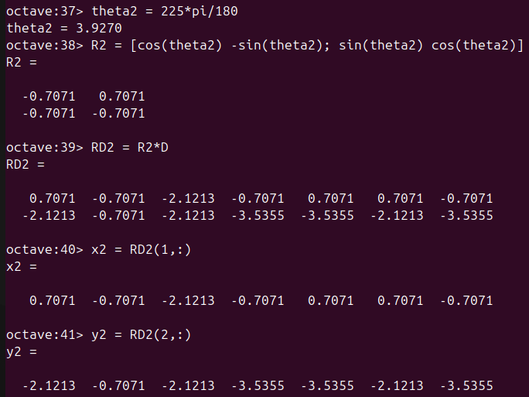

Перевод в радианы и расчёт для угла 225

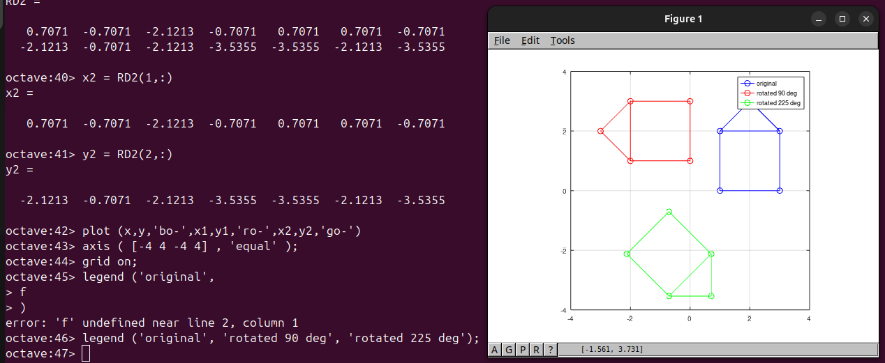

Построение оригинальной и повернутых матриц

Потом я прознакомился с отражением матрицы. Для этого необходимо основную матрицу $D$ умножить на специальную матрицу для отражения. В данном случае отражение происходило относитель прямо $y=x$.

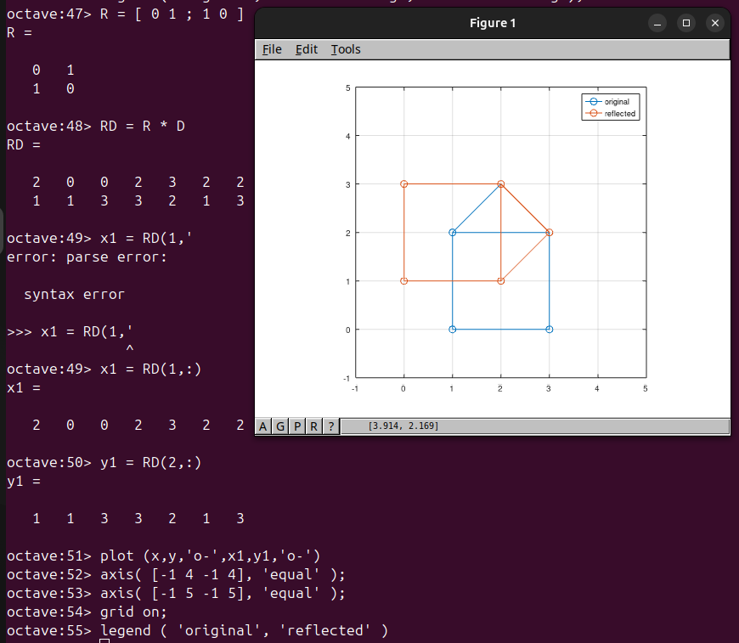

Отражение матрицы D

И наконец я познакомился с дилатацией (расширением или сжатием) матрицы. Оно может быть выполнено путём умножения матрицы на едининую матрицу, где вместо единиц задан коэффициент $k$, который является множителем дилатации. В данном случае $k=2$ и матрица $D$ увеличилась вдвое.

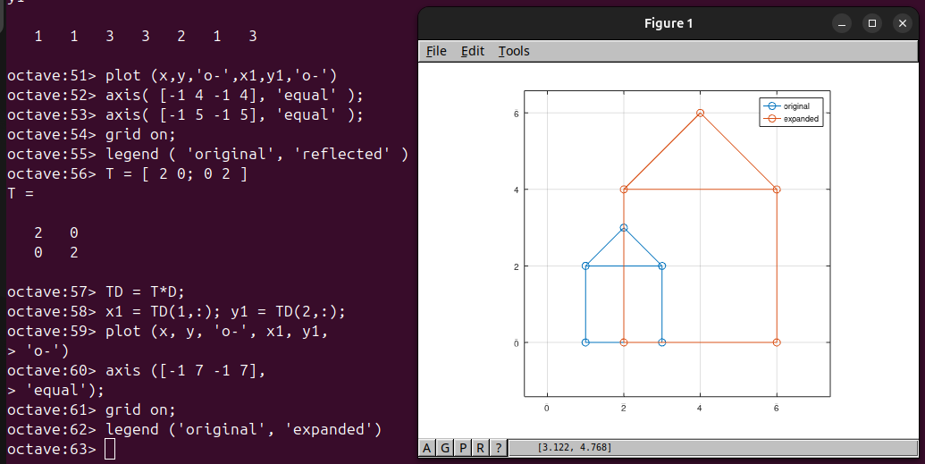

Дилатация матрицы D

# 4 Выводы

Я познакомился с подгонкой полиноминальной кривой и с матричными преобразованиями.